**2017学年度第二学期高三物理学科练习卷（2018.4）**

考生注意：

1．试卷满分100分，考试时间60分钟。

2．本考试分设试卷和答题纸。试卷包括三部分，第一部分为选择题，第二部分为填空题，第三部分为综合题。

3．答卷前，务必用钢笔或圆珠笔在答题纸正面清楚地填写姓名、准考证号。作答必须涂或写在答题纸上，在试卷上作答一律不得分。第一部分的作答必须涂在答题纸上相应的区域，第二、三部分的作答必须写在答题纸上与试卷题号对应的位置。

**一、单项选择题（共40分。第1-8小题，每小题3分，第9-12小题，每小题4分。每小题只有一个正确答案。）**

1.下列每组单位都属于国际单位制的基本单位的是 （ ）

（A）V、kg、mol （B）m、s、J （C）kg、A、K （D）m、N、C

2.关于太阳，下列说法正确的是 （ ）

（A）是银河系的一个组成部分

（B）是银河系中唯一发光的恒星

（C）是一颗能发光、发热的液态星球

（D）辐射能量主要来自于太阳内部的化学反应

3.关于物质的放射性，下列说法正确的是 （ ）

（A）α、β和γ射线都是电磁波

（B）α、β和γ三种射线中，γ射线的穿透能力最强

（C）天然放射现象中产生的射线都能在电场中发生偏转

（D）发生β衰变时原子核放出电子，说明电子是原子核的组成部分

4. 关于重力势能，下列说法正确的是 （ ）

（A）重力势能一定大于零

（B）重力势能的大小只由重物本身决定

（C）重力势能实际上是物体和地球所共有的

（D）放在地面上的物体具有的重力势能一定等于零

5. 在DIS描绘电场等势线的实验中，下列说法正确的是 （ ）

（A）连接电源正负极的电源电压为4-6V的交流电

（B）在一块平整木板上依次铺放导电纸、复写纸、白纸

（C）连接电源正负极的两个电极必须与导电物质保持绝缘

（D）本实验用电流场模拟了由二个等量异种点电荷产生的静电场

6.如图，拿一个长约1.5m的玻璃筒，一端封闭，另一端有开关，把金属片和小羽毛放到玻璃筒里由静止释放。观察金属片和小羽毛下落的情况，下列说法正确的是 （ ）

（A）筒内充满空气时，两者下落一样快

（B）筒内充满空气时，两者均做自由落体运动

（C）筒内抽出空气后，两者均做自由落体运动

（D）筒内抽出空气后，金属片比小羽毛下落快

7. 关于一定质量的理想气体，下列说法正确的是 （ ）

（A）在一定条件下气体的温度可以降到0 K

（B）气体的体积指的是该气体所有分子体积之和

（C）气体的温度随时间不断升高，其压强也一定不断增大

（D）气体对器壁的压强就是大量气体分子作用在器壁单位面积上的平均作用力

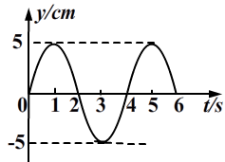8. 某弹簧振子沿*y*轴的简谐运动图像如图所示，下列说法正确的是 （ ）

（A）*t* =1 s时，振子的位移为负

（B）*t* =2 s时，振子的速度为负

（C）*t* =3 s时，振子的回复力为负

（D）*t* =4 s时，振子的加速度为负

9. 一定质量的理想气体，从一个状态变化到另一个状态，在如图所示的四个图中，描述的变化过程可能相同的是 （ ）

（A）①② （B）①③ （C）②③ （D）②④



10.用a、b两种不同波长的光，先后用同一装置做双缝干涉实验，得到两种干涉条纹，其中a光的干涉条纹间距小于b光的条纹间距，则 （ ）

（A）a光的波长大于b光的波长

（B）a光的光强大于b光的光强

（C）a光的光子能量大于b光的光子能量

（D）a、b光分别照射同一光电管，若a光发生光电效应，则b光一定发生光电效应

11. 已知两个共点力的合力*F*为10N，分力*F*1的大小为5N。则另一个分力*F*2（ ）

（A）*F*2的大小是唯一的

（B）*F*2的大小可以是任意值

（C）*F*2的方向与合力*F*的方向一定成30°角

（D）*F*2的方向与合力*F*的方向的最大夹角为30°角



12. 如图所示的电路中，闭合电键S，当滑动变阻器的滑动触头P从最高端向下滑动的过程中 （ ）

（A）电流表A1读数变大

（B）电流表A1读数变小

（C）电流表A2读数变大

（D）电流表A2读数变小

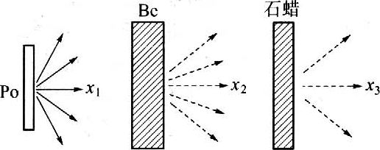**二、填空题（共20分）**

13. 如图，1932年查德威克通过对α粒子轰击铍（Be）的研究，从而发现了_____________。图中*x*3为______________。



14. 如图，长为2m的直导线折成边长相等，夹角为60°的V形，并置于垂直纸面向里的匀强磁场中，磁感应强度*B*为0.01T。当在该导线中通以0.5A的电流时，该V形通电导线受到的安培力方向________，大小为_________N。

15. 已知地球大气层的厚度*h*远小于地球半径*R*，空气平均摩尔质量为*M*，阿伏加德罗常数为*N*A，大气层中空气的总质量为*m*，重力加速度为*g*。可以估算出地球大气层空气分子总数为_____________，地面大气压强为______________。

16. 我国自主研制的首艘货运飞船“天舟一号”发射升空后，与已经在轨运行的“天宫二号”成功对接形成组合体，在距地面高度为*h*的圆形轨道上绕地球做匀速圆周运动。已知地球半径为*R*，地球表面重力加速度为*g*，引力常量为*G*，且不考虑地球自转的影响。则地球质量为___________，组合体运动的角速度大小为__________ 。

17.如图，由光滑细管组成的轨道固定在竖直平面内，其中AB段和BC段是半径*R*=0**.**2m的四分之一圆弧。已知重力加速度*g*取10m/s2。现将一小球从距离水平地面高度*H*=1m的管口D处静止释放滑入细管内，小球到达B点的速度大小为______m/s。若高度*H*可以发生变化，为使小球能够到达A点，高度*H*的最小值为______m。



**三、综合题（共40分）**

**注意：第19、20题在列式计算、逻辑推理以及回答问题过程中，要求给出必要的图示、文字说明、公式、演算等。**

18. （9分）在“研究磁通量变化时感应电流的方向”的实验中：

（1）应先观察电流从检流计接线柱进入情况与检流计的______________的对应关系，以便确定感应电流方向，进而确定感应电流产生的磁场的方向；

（2）选择图中合适的装置，连接成电路进行实验；



20kΩ

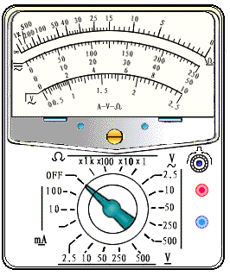

**G**

条形磁铁



电源

（3）下表为某同学记录的实验现象，有一组记录有误，请找出来并加以分析说明：___________________________________________________________________________。

|  |  |  |  |
| --- | --- | --- | --- |
| 实验序号 | 线圈中磁场方向（俯视） | 磁铁运动情况 | 指针偏转情况 |
| 1 | 向下 | 插入线圈 | 向左 |
| 2 | 向下 | 拔出线圈 | 向右 |
| 3 | 向上 | 插入线圈 | 向右 |
| 4 | 向上 | 拔出线圈 | 向右 |

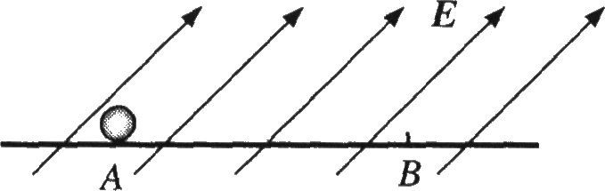19.（15分）如图，一带正电小球质量*m*＝0.1kg，置于光滑绝缘水平面上的A点，空间存在着斜向上与水平成370的匀强电场。该小球从静止开始沿水平面做匀加速直线运动，当运动到B点时，测得其速度*v*B＝4m/s，此时小球的位移*S*＝4m。重力加速度*g*取10m/s2，sin37°=0.6，cos37°=0.8。求：

（1）小球沿水平面运动的加速度大小；

（2）小球对地面的压力大小；

（3）小球从A点运动到B点，电势能的变化量。

20.（16分）如图，在磁感应强度为*B*、方向竖直向下的匀强磁场中，一质量为*m*的金属杆MN垂直于两平行光滑导轨ab、cd放置（在同一水平面内），且与两导轨保持良好接触，两导轨间距为*d*。电动机的输出功率恒为*P*，通过一细绳拉着金属杆以初速度*v*o沿导轨向右加速运动。两导轨间连接一阻值为*R*的定值电阻，金属杆、导轨电阻均不计。经过一段时间*t*后，金属杆恰好开始做匀速运动，求：



（1）金属杆以初速度*v*o运动时的加速度大小；

（2）金属杆做匀速运动时的速度大小；

（3）若金属杆以初速度*v*o运动时的加速度为*a*，金属杆做匀速运动时的速度为*v*，画出金属杆在时间*t*内运动的速度—时间图像，并在图中标出相关物理量；

（4）判断金属杆经过时间*t*运动的位移*S*在什么范围内，并写出你的判断依据。